Задание



Входные, выходные данные:

Входные:



Выходные:



Блок Схема:

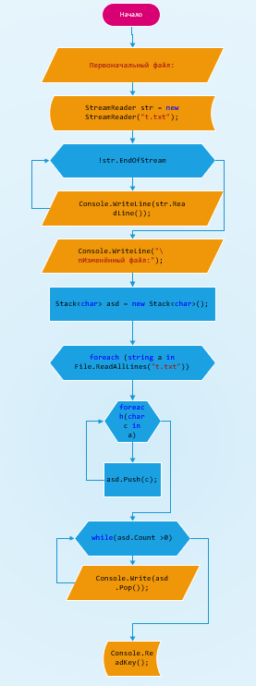

Листинг программы:

static void Main(string[] args)

{

Console.WriteLine("Первоначальный файл:");

StreamReader str = new StreamReader("t.txt");

while(!str.EndOfStream)

{

Console.WriteLine(str.ReadLine());

}

Console.WriteLine("\nИзменённый файл:");

Stack<char> asd = new Stack<char>();

foreach (string a in File.ReadAllLines("t.txt"))

{

foreach(char c in a)

{

asd.Push(c);

}

while(asd.Count >0)

{

Console.Write(asd.Pop());

}

Console.WriteLine();

}

Console.ReadKey();

}

Тестовые Ситуации:

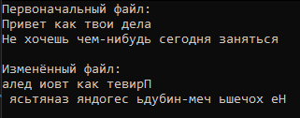

Вывод:

Программа работает успешно!!!!!!